การสรุปข้อมูลเอกสารโดยใช้การแบ่งกลุ่มข้อมูล
ลิขสิทธิ์ ทำนอง, ละอองดาว มาดี, วิวัฒน์ ศรีภูมิ
สาขาวิชาเทคโนโลยีสารสนเทศและการสื่อสาร
คณะวิทยาการสารสนเทศ มหาวิทยาลัยมหาสารคาม
mix_puang@hotmail.com, hermione25304@hotmail.com wiwat@msu.ac.th

บทคัดย่อ
เนื่องจากในปัจจุบันนี้เครื่องมือที่ใช้การแยกข้อมูลหรือการแยกประโยคที่เป็นเอกสารภาษาไทยนั้นยังมีข้อจำกัดต่างๆในการใช้งานอยู่ เช่น ประเภทของเอกสารที่ใช้ หลักการสรุปต่างๆ โดยใช้วิธีเลือกประโยคที่แสดงถึงเนื้อหาหลักของเอกสาร แล้วนำประโยคที่ได้มาสร้างเป็นใจความสำคัญของเอกสาร รวมถึงหลักการและทฤษฎีที่มีการนำมาใช้ในการเลือกประโยคที่จะนำมาเป็นใจความสำคัญของเอกสาร และยังเพื่ออำนวยความสะดวกแก่ผู้อ่านเอกสารที่มีจำนวนหลายหน้า แต่มีเวลาที่จำกัด เช่น เอกสารการประชุมต่างๆ จึงได้ทำโครงงานนี้มาเพื่อให้มีระบบเอกสารที่เหมาะแก่การใช้งานทั่วไป และมีข้อจำกัดในการใช้งานน้อยที่สุด

คำสำคัญ: การแบ่งกลุ่มข้อมูล,การเรียนรู้แบบไม่มีผู้สอน ,การจัดกลุ่มแบบเพิ่มพูน ,กลุ่มคำ,
การแบ่งประเภท
Keywords: Data Clustering ,Un Supervise learning , incremental , cluster, classification

บทนำ
ปัจจุบันมีการพัฒนาระบบสรุปข้อมูลเอกสาร สำหรับใช้กับเอกสารภาษาไทย ทั้งนี้เครื่องมือและระบบงานที่สามารถใช้กับเอกสารภาษาไทยได้นั้นยังมีข้อจำกัดในการใช้งานอยู่เช่นในด้านการอ่านเอกสารที่มีจำนวนหลายหน้านั้นต้องใช้เวลามากอีกทั้งในเวลาที่เร่งด่วนการอ่านเอกสารจำนวนมากดังกล่าวนี้อาจจะทำให้ผู้อ่านนั้นรับทราบข้อมูลที่ไม่ครบถ้วนอันเนื่องมาจากอ่านไม่จบหรืออ่านด้วยความเร่งรีบทำให้ใจความสำคัญของเอกสารไม่ครบถ้วน ระบบงานหรือเครื่องมือที่ช่วยอำนวยความสะดวกในด้านนี้ ในของประเภทของเอกสารซึ่งระบบงานที่มีอยู่ในปัจจุบันนั้นยังมีข้อจำกัดในการใช้กับเอกสารซึ่งมีหลายประเภท
แม้ว่าในปัจจุบันระบบสารสนเทศข้อความภาษาไทยจะได้รับความสนใจจากนักวิจัยในการศึกษาวิจัย มีระบบสารสนเทศระบบต่าง ๆ เพิ่มมากขึ้น แต่ก็ยังไม่มีกลุ่มหรือนักวิจัยใดที่ได้ศึกษาวิจัยการจัดกลุ่มเอกสารข้อความภาษาไทย ซึ่งเป็นที่ทราบกันดีว่าอุปสรรคที่เป็นปัญหาหลักของข้อความภาษาไทยก็คือ การแยกคำแยกจากประโยค หรือ วลี อย่างไรก็ตามงานวิจัยของ ดร. ชุลีรัตน์ จรัสกุลชัย [1] ได้พิสูจน์ว่าศาสตร์ด้านการจัดกลุ่มข้อมูลสำหรับข้อความภาษาไทยนั้นหลักวิทยาการด้านการตัดคำไม่ใช่ปัญหาหลัก งานวิจัยดังกล่าวจึงต้องการศึกษาถึงความเป็นไปได้ในการจัดกลุ่มเอกสารข้อความภาษาไทย อัลกอริทึมการจัดกลุ่มทั้งแบบลำดับชั้น และ ไม่เป็นลำดับ โดยเลือกคำสำคัญที่ปรากฏในเอกสารเป็นตัวแทนในการจัดกลุ่ม
ทฤษฏีที่เกี่ยวข้อง
การเรียนรู้ของเครื่องเป็นสาขาหนึ่งของปัญญาประดิษฐ์ ที่เกี่ยวข้องกับการพัฒนาเทคนิควิธีเพื่อให้คอมพิวเตอร์สามารเรียนรู้ โดยเน้นที่วิธีการเพื่อสร้างโปรแกรมคอมพิวเตอร์จากการวิเคราะห์ชุดข้อมูล การเรียนรุ้ของเครื่องจึงเกี่ยวข้องอย่างมากกับสถิติ เนื่องจากทั้งสองสาขาศึกษาการวิเคราะห์ข้อมูลเช่นเดียวกัน ปัญญาประดิษฐ์ หรือปัญญาของเครื่องจักร โดยทั่วไป คือการศึกษาเกี่ยวกับความฉลาดของสิ่งมีชีวิตโดยเฉพาะมนุษย์ เพื่อที่จะสร้างความฉลาดเทียมให้กับสิ่งที่ไม่มีชีวิต เช่น หุ่นยนต์ เครื่องจักร และคอมพิวเตอร์ ขึ้นมาได้ โดยทั่วไปแล้ว เราถือกันว่าปัญญาประดิษฐ์เป็นศาสตร์สาขาหนึ่งของวิทยาการคอมพิวเตอร์ ตานักวิทยาศาสตร์หลายๆท่านเชื่อว่าการศึกษาด้านปัญญาประดิษฐ์นั้น เมื่อมองให้ลึกซึ้งแล้ว ครอบคลุมกว้างไกลกว่าศาสตร์ด้านวิทยาการคอมพิวเตอร์ โดยได้โยงไปถึงสาขาอื่นๆ เช่น ปรัชญา จิตวิทยา และชีววิทยาด้วย เนื่องจากสาสตร์เหล่านี้ ได้มีการศึกษาเรื่องกระบวนการคิด การให้เหตุผลหรือการอนุมานและการทำงานของสมองมานานแล้ว ซึ่งจริงๆแล้ว นับว่าความเชื่อนี้ถูกต้อง เนื่องจากแนวคิดหลายๆอย่างในศาสตร์นี้ ได้มาจากการปรับปรุงเพิ่มเติมจากศาสตร์อื่นๆเช่น
- การเรียนรู้ของเครื่องนั้นมีเทคนิคการเรียนรู้ที่เรียกว่า การเรียนรู้ต้นไม้ตัดสินใจ ซึ่งประยุกต์เอาเทคนิคการอุปนัยของ จอห์น สจวร์ต มิลล์ นักปรัชญาชื่อดังของอังกฤษมาใช้
- เครือข่าวประสาทเทียมก็นำเอาแนวคิดของการทำงานของสมองของมนุษย์ มาใช้ในการแก้ปัญหาการแบ่งประเภทของข้อมูล และแก้ปัญหาอื่นๆทางสถิติ เช่น การวิเคราะห์ความถดถอยหรือ หารปรับเส้นโค้ง
อัลกอริทึมการเรียนรู้ของเครื่องจัดแบ่งได้ตามลักษณะผลลัพธ์ โดยทั่วไปแล้วแบ่งออกเป็น
- การเรียนรู้แบบมีผู้สอน อัลกอริทึมสร้างฟังก์ชันซึ่งเชื่อมระหว่างข้อมูลเข้ากับผลที่ต้องการ เป็นเทคนิคหนึ่งของการเรียนรู้ของเครื่องซึ่งสร้างฟังก์ชันจากข้อมูลสอน ข้อมูลสอนประกอบด้วย วัตถุเข้า (มักเป็นเวกเตอร์) และผลที่ต้องการ ผลจากการเรียนรู้จะเป็นฟังก์ชันที่อาจจะให้ค่าต่อเอง(จะเรียกวิธีนี้ว่า ถดถอย) หรือใช้ทำนายประเภทของวัตถุ(เรียกว่า การแบ่งประเภท) ภารกิจของเครื่องเรียนรู้แบบมีผู้สอนคือการทำนายค่าของฟังก์ชันจากวัตถุเข้าที่ถูกต้องโดยใช้ตัวอย่างสอนจำนวนน้อย โดยเครื่องเรียนรู้จะต้องวางนัยทั่วไปจากข้อมูลที่มีอยู่ไปยังกรณีที่ไม่เคยพบอย่างมีเหตุผล การแก้ปัญหาการเรียนรู้แบบมีผู้สอน มีขั้นตอนต่างๆที่ต้องพิจารณา ได้แก่
- กำหนดชนิดตัวอย่างสอน ก่อนจะเริ่มทำอย่างอื่น จะต้องตัดสินใจว่าข้อมูลชนิดใดที่จะใช้เป็น ตัวอย่าง เช่นในกรณีการรู้จักลายมือ ตัวอย่างอาจเป็นตัวอักษรตัวเดียว คำ หรือ บรรทัด
- เก็บตัวอย่าง ชุดตัวอย่างสอนจะต้องมีลักษณะเป็นตามที่ใช้จริง ดังนั้นชุดข้อมูลตัวอย่างและผลที่ สอดคล้องจะต้องถูกจัดเก็บจากผู้เชี่ยวชาญหรือจากการวัด
- กำหนดวิธีการแทนลักษณะของข้อมูลเข้า ความถูกต้องของฟังก์ชันจะขึ้นอยู่กับการแทนข้อมูล อย่างมาก โดยทั่วไปวัตถุเข้าจะถูกแปลงเป็นเวคเตอร์ของลักษณะ ใช้อธิบายวัตถุที่ต้องงการแบ่งประเภท จำนวนลักษณะจะต้องไม่มากจนเกินไป เพราะจะทำให้เกิดปัญหา curse of dimensionality แต่จำนวนลักษณะก็จะต้องมากพอที่จะทำให้สามารถทำนายผลได้แม่นยำ
- ทำการออกแบบให้สมบูรณ์ แล้วใช้ขั้นตอนวิธีการเรียนรู้กับตัวอย่างที่เก็บมา อาจจะปรับพารามิเตอร์ต่างๆ ของขั้นตอนวิธีให้เหมาะที่สุดโดยใช้ชุดย่อยของชุดตัวอย่าง หรือใช้การตรวจสอบไขว้ หลังจากปรับค่าต่างๆแล้วอาจจะจัดประสิทธิภาพของขั้นตอนโดยใช้ชุดทดสอบ ซึ่งแยกต่างหากจากชุดสอน
- การเรียนรู้แบบไม่มีผู้สอน เป็นเทคนิคหนึ่งของการเรียนรู้ของเครื่อง โดยการสร้างโมเดลที่ เหมาะสมกับข้อมูล การเรียนรู้แบบนี้แตกต่างจากการเรียนรู้แบบมีผู้สอน คือ จะไม่มีการระบุผลที่ต้องการหรือประเภทไว้ก่อน การเรียนรู้แบบนี้จะพิจารณาวัตถุเป็นเชตของตัวแปรสุ่ม แล้วจึงสร้างโมเดลความหนาแน่นร่วมของชุดข้อมูล การเรียนรู้แบบไม่มีผู้สอนสามารถนำไปใช้ร่วมกับอนุมานแบบเบย์ เพื่อหาความน่าจะเป็นแบบมีเงื่อนไขของตัวแปรสุ่มโดยกำหนดตัวแปรที่เกี่ยวข้องให้ นอกจากนี้ยังสามารถนำไปใช้ในการบีบอัดข้อมูล ซึ่งโดยพื้นฐานแล้ว ขั้นตอนวิธีการบีบอัดข้อมูลจะขึ้นอยู่กับ การแจกแจงความน่าจะเป็นของข้อมูลไม่อย่างชัดแจ้ง ก็โดยปริยายการเรียนรู้แบบไม่มีผู้สอนในอีกรูปแบบหนึ่งคือการแบ่งกลุ่ม โดยจะไม่เกี่ยวข้องกับความน่าจะเป็น
ทฤษฎีการแบ่งกลุ่มข้อมูล
การแบ่งกลุ่มข้อมูล คือ การจำแนกข้อมูลออกเป็นกลุ่มๆโดยอาศัย ความเหมือนหรือความต่างกันของข้อมูลโดยข้อควรคำนึงในการแบ่งกลุ่มข้อมูลคือตัวแปรที่ใช้ในการแบ่งกลุ่มซึ่ง ต้องมีการเลือกตัวแปรก่อน ว่าจะใช้ตัวแปรไหนเป็นจุดเริ่มต้นในการแบ่งกลุ่มข้อมูล เราสามารถแบ่งประเภทตัวแปรที่ใช้ในการแบ่งกลุ่มได้ดังนี้ [2] คือ
ตัวแปรต้น หมายถึง ตัวแปรที่สนใจที่จะนำมาทำการแบ่งกลุ่ม
ตัวแปรตาม หมายถึง ตัวแปรที่ไม่ได้อยู่ในกลุ่มที่สนใจ แต่มีอยู่จริงในข้อมูล
เทคนิคที่นิยมใช้ในงานจัดกลุ่มข้อมูล
การจัดกลุ่มข้อมูลโดยอัตโนมัติเป็นงานวิจัยที่ได้รับความสนใจอย่างต่อเนื่องมาเป็นเวลานาน เทคนิคที่นิยมใช้กันอย่างแพร่หลาย คือ Partitioning โดยเริ่มใช้ในอัลกอริทึม k-means [5] อัลกอริทึมนี้จะเริ่มต้นด้วยการแบ่งข้อมูลออกเป็น k กลุ่ม จากนั้นคำนวณค่ากึ่งกลางของแต่ละกลุ่ม ข้อมูลจะถูกจัดเข้าที่อยู่ใกล้ที่สุดจากนั้นจะคำนวณค่าจุดกึ่งกลางใหม่ กระบวนการจะดำเนินไปจนกระทั่งข้อมูลทั้งหมดถูกจุดเข้ากลุ่มและไม่มีข้อมูลใดต้องเปลี่ยนกลุ่มอีก อัลกอริทึมจะหยุดทำงานและรายงานผลการจัดกลุ่ม ดังรูปที่ 1

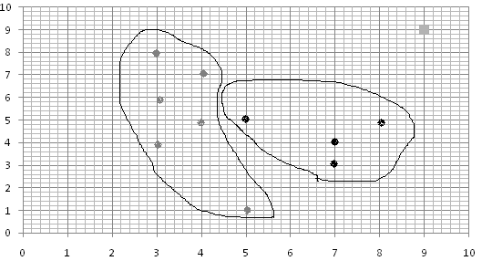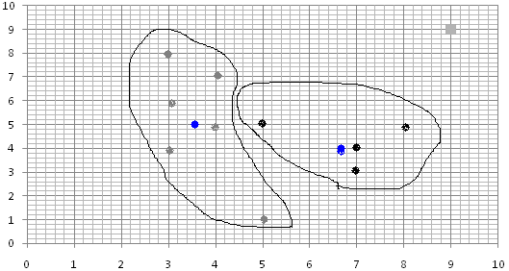

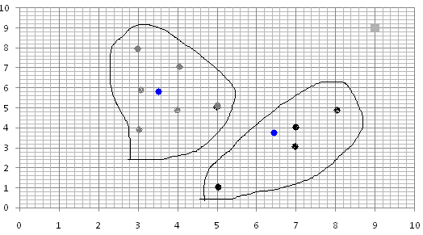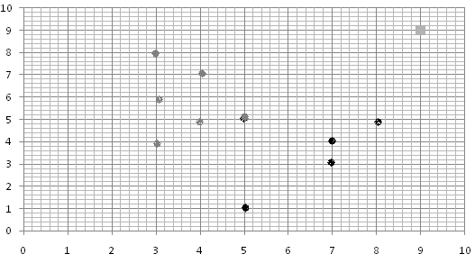
รูปที่ 1 กระบวนการทำงานของอัลกอริทึม k –means
อธิบายได้คือ
Algorithm k- means
Input: k : the number of desired clusters
D : a data set containing n objects
Output: A set of k culsters
- Select k objects from D as initial cluster senters
- Repeat
- Form k clusters by assigning each object to its closest center
- Recompute the center of each cluster
- Until centers do not change

ลักษณะการทำงานของ k-means จะมีประสิทธิภาพสูงเมื่อข้อมูลเกาะกลุ่มกันหนาแน่น แต่ละกลุ่มแยกจากันอย่างชัดเจน และความหนาแน่นของข้อมูลในแต่ละกลุ่มใกล้เคียงกัน แต่ถ้าข้อมูลมีลักษณะต่างไปจากนี้อัลกอริทึม k-means จะให้ผลการจัดกลุ่มที่มีคุณภาพด้อยลง
ข้อด้อยของอัลกอริทึม k- means คือ จะต้องมีการกำหนดค่า k (เป็นค่าที่ระบุจำนวนกลุ่ม)ล่วงหน้า และใช้วิธีคำนวณค่า mean เพื่อจัดกลุ่ม ทำให้ไม่สามารถใช้ได้กับกรณีข้อมูลเป็นข้อความหรือสัญลักษณ์ที่ไม่สามารถคำนวณค่า mean ได้ จึงมีผู้ปรับปรุงอัลกอริทึมเกิดเป็น k-modes และ ClARANS,Ester,Kerigel,XU ได้เสนอปรัปรุง CLARANS ด้วยโครงสร้างข้อมูล R*-tree และใช้เทคนิค focusing
อีกเทคนิคที่นิยมใช้ในการจัดกลุ่มข้อมูลคือ ใช้การจัดโครงสร้างเป็นลำดับชั้น [5] โดยเริ่มใช้ในอัลกอริทึม AGNES และ DIANA ขั้นตอนการทำงานของอัลกอริทึม แสดงดังภาพที่ 2
Divisive
(DIANA)
Step 4
Step 3
Step 2
Step 1
Step 0
Agglomerative
(AGNES)
Step 0
Step 1
Step 2
Step 3
Step 4
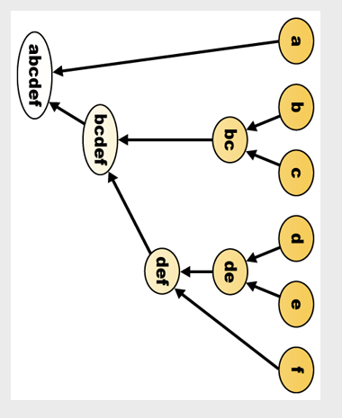

รูปที่2 แสดงการจัดกลุ่มข้อมูลของอัลกอริทึม AGNES และ DIANA

Zhang และ Livny ได้เสนอแนวทางการปรับปรุงอัลกอริทึม AGNES และ DIANA ด้วยการแบ่งการทำงานออกเป็น 2 ช่วง ช่วงแรกให้การอ่านข้อมุลทั้งหมดเพื่อสร้าง clustering feature tree หรือ CF tree ซึ่งจะทำให้แทนข้อมูลทั้งหมดด้วยรูปแบบที่ย่อขึ้นพร้อมๆกับจัดกลุ่มข้อมูลที่อยู่ในระดับโหนดใบของ CE tree
Guha และ Shim ได้พัฒนาวิธีการ การจัดโครงสร้างเป็นลำดับชั้นให้สมบูรณ์ขึ้นด้วยอัลกอริทึม CURE ซึ่งมีขั้นตอนการทำงานคือ
- สุ่มข้อมูลจากข้อมูลเริ่มต้นด้วยวิธีการ random sampling เพื่อให้ข้อมุลมีจำนวนลดลง
- นำข้อมูลที่สุ่มได้แบ่งออกเป็นส่วนๆและจัดกลุ่มข้อมูลในแต่ละส่วน
- ในแต่ละกลุ่มข้อมูล หาข้อมูลที่เป็นตัวแทนกลุ่ม
- ข้อมูลที่เป็นตัวแทนกลุ่มสามารถยุบรวมหรือโยกย้ายกลุ่มเพื่อให้ได้กลุ่มที่สมบูรณ์ขึ้น
ในกรณีที่ข้อมูลมีจำนวนมากเกินกว่าจะบรรจุข้อมูลทั้งหมดในหน่วยความจำหลักได้ เทคนิคincremental data clustering[6] สามารถช่วยให้อัลกอริทึมจัดกลุ่มข้อมูลปริมาณมากได้ โดยขั้นตอนการทำงานคือ
- อ่านข้อมูลเริ่มต้นคราวละตัว แล้วใช้เกณฑ์ที่ตั้งไว้ ( เช่น ระยะห่างระหว่างข้อมูลกัลจุดกึ่งกลางของกลุ่ม )จัดข้อมูลเข้ากลุ่ม
- อ่านข้อมูลตัวต่อไป แล้วพิจารณาจัดข้อมูลเข้ากลุ่ม อาจจะเป็นกลุ่มเดิมที่มีหรือกลุ่มใหม่ที่ใกล้เคียง
- ทำซ้ำในขั้นตอนที่ 2 จนกว่าจะหมดข้อมูล
ข้อได้เปรียบของการทำ incremental คือ ใช้เนื้อที่หน่วยความจำน้อย อัลกอริทึมที่ใช้แนวทางนี้ได้แก่ leader, ART network,shortest,spanning path,cobweb
เทคนิค incremental ในแบบดั้งเดิมจะพิจารณาข้อมูลทีละตัวเพื่อจัดเข้ากลุ่มและพิจารณาข้อมูลทุกตัว ซึ่งจะไม่เหมาะสมในงานทำเหมืองข้อมูลที่ข้อมูลมีปริมาณมาก ผลกระทบโดยตรงของข้อมูลจำนวนมาก คือ จำนวนกลุ่มที่ได้อาจจะมากจนไม่สามารถบรรจุไว้ในหน่อยความจำหลักได้ เพื่อเพิ่มประสิทธิ์ภาพด้านเนื้อที่และเพิ่มความเร็วในการทำงานของอัลกอริทึม
วิธีการจัดกลุ่มข้อมูลแบบเพิ่มพูนนี้จะเหมาะสมกับกรณีข้อมูลมีขนาดใหญ่ละใช้การประมวลผลแบบออนไลน์ ซึ่งเมื่อข้อมูลถูกอ่านเพิ่มเข้ามาอย่างต่อเนื่อง จำนวนกลุ่มของข้อมูลอาจจะเพิ่มขึ้นหรือการยุบรวมข้อมูลเป็น 2 กลุ่มจะสอดคล้องกับลักษณะของข้อมุลมากกว่า
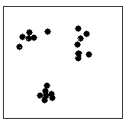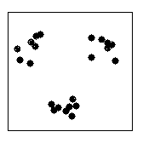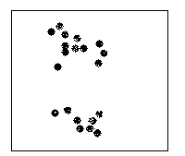
ภาพที่ 3 การปรับเปลี่ยนจำนวนกลุ่มในระหว่างการจัดกลุ่มข้อมูลแบบเพิ่มพูน(incremental)

แนวความคิดทางด้านการสรุปใจความสำคัญ
การสรุป คือ วิธีการเขียนข้อความที่มีจำนวนมากให้เหลือเฉพาะส่วนที่มีความสำคัญจริงๆ เช่น หัวใจของเรื่องและประเด็นสำคัญ ซึ่งเป็นส่วน ที่มีคุณค่าสำหรับการบันทึกและจดจำ ตัดส่วนปลีกย่อยออกไป Webster’s เรียกการสรุปนี้ว่า “ความคิดทั่วไปในรูปแบบสั้นๆ” การสรุปคือ การกลั่นกรอง การควบรวมหรือการลดข้อความมากมายให้เหลือแต่ส่วนสำคัญ บทความนี้นำเสนอแนวความคิดในการสรุปเอกสารอัตโนมัติ เพื่อความสะดวกแก่การอ่านเอกสารที่มีความยาวเป็นจำนวนหลายหน้า ให้มีความกระชับและได้อ่านเนื้อหาสำคัญของเอกสารได้อย่างครบถ้วนในเวลาอันรวดเร็ว[7]
การสร้างจุดสำคัญนั้นต้องประกอบไปด้วย[8] วัตถุประสงค์, จุดความสนใจ, ขอบเขต
วัตถุประสงค์ อธิบายถึงการนำใจความสำคัญไปใช้ซึ่งแบ่งเป็น การชี้แนะ , การให้ข้อมูล และการประเมินค่า
- ใจความสำคัญแบบชี้แนะ จะมีข้อมูลเพียงพอที่จะทำให้ผู้อ่านเข้าใจประเด็นหลักของเอกสารฉบับเต็ม หรือให้คำชี้แนะสั้นๆ เกี่ยวกับหัวเรื่องหลักของเอกสาร โดยทั่วไปแล้วใจความสำคัญประเภทนี้จะนำไปใช้แสดงให้แก่ผู้อ่านก่อนแสดงเอกสารฉบับเต็ม
- ใจความสำคัญแบบให้ข้อมูล เป็นเหมือนตัวแทนของเอกสารฉบับเต็ม จะเก็บข้อมูลรายละเอียดที่สำคัญโดยในขณะเดียวกันก็ลดปริมาณข้อมูลที่ต้องแสดงแก่ผู้อ่านด้วย
- ใจความสำคัญแบบประเมินค่า จะเก็บเนื้อหาตรงจุดที่เป็นผู้แต่งในหัวเรื่องที่กำหนดให้
จุดความสนใจ[9] หมายถึงขอบเขตของข้อมูลที่สนใจอาจจะเป็นแบบข้อมูลทั่วไป หรือข้อมูลที่ตรงกับคำขออย่างใดอย่างหนึ่งใจความสำคัญแบบข้อมูลทั่วไปมีพื้นฐานอยู่บนสาระสำคัญหลักหรือสาระสำคัญของเอกสาร ในขณะที่ใจความสำคัญแบบข้อมูลตรงกับคำขอถูกสร้างจากหัวเรื่องโดยเฉพาะซึ่งกำหนดโดยผู้ที่ต้องการใจความสำคัญนั้น
ขอบเขต จะเป็นตัวบอกว่าใจความสำคัญนี้ในเอกสารฉบับเดียวหรือมีเอกสารหลายฉบับที่เกี่ยวข้องในหัวเรื่องนั้นๆ
แนวทางของการสรุปใจความสำคัญในงานวิจัยต่างๆ อาจแบ่งตามลักษณะ[10]ได้เป็น
ยึดตามค่าความถี่เป็นหลักสำคัญ วิธีการนี้จะดูที่ความถี่และตำแหน่งของคำในเอกสารเป็นหลัก ตัวอย่างเช่น การนับความถี่ของคำสำคัญ, ระยะห่างระหว่างคำสำคัญในประโยค
ยึดตามฐานความรู้ โครงสร้างหลักของเอกสารที่ได้ จะขึ้นอยู่กับการตีความจากฐานความรู้ที่มีอยู่ โดยใช้เทคนิคของ การแยกแยะ ซึ่งจะเน้นทางด้านใดด้านหนึ่งโดยเฉพาะ อาจมีการสร้างเป็นโครงรูป ตามประเภทของเอกสาร
ยึดตามความสอดคล้องและความเข้ากันได้ วิธีการนี้จะดูที่ความเข้ากันได้และความสอดคล้องกันของประโยค โดยยึดตามโครงสร้างประโยคของภาษานั้น ๆ ใช้แก้ปัญหาประโยคที่ได้จาก frequency-base ไม่สอดคล้องกัน โดยใช้วิธีของการทำดัชนี [11]
ปัจจุบันได้มีการพัฒนาระบบที่ใช้ในการสรุปใจความสำคัญของเอกสารขึ้นหลายระบบด้วยกัน ในการสรุปใจความสำคัญของเอกสารระบบจะทำการคัดเลือกประโยคที่แสดงถึงเนื้อหาหลักของเอกสารขึ้นมาจำนวนหนึ่ง เพื่อนำมาสร้างเป็นใจความสำคัญของเอกสาร ซึ่งจะพิจารณาในแต่ละประโยคในเอกสารว่าประโยคใดควรเป็นใจความสำคัญของเอกสาร โดยในรายงานนี้จะนำเสนอทฤษฎีของ H.P. Luhn ซึ่งเป็นพื้นฐานและง่ายต่อการนำไปพัฒนาเพื่อพิจารณาความสำคัญของประโยคกระบวนการทำงานแบ่งออกเป็นขั้นตอนได้ดังนี้
การแยกคำสำคัญ
การแยกคำสำคัญในเอกสารจะขึ้นอยู่กับการพิจารณาความสำคัญของคำในเอกสาร ความสำคัญของคำ W จะขึ้นอยู่กับจำนวนครั้งของคำ W ที่ปรากฏในประโยค โดยปกติแล้ว คำที่อยู่ในประโยคจะถูกพิจารณาว่าเป็นคำสำคัญถ้าคำนั้นปรากฏหลายครั้งในประโยค แต่ปรากฏน้อยครั้งในจำนวนเอกสารทั้งหมด หลักการนี้ถูกนำมาใช้ในสูตรการหาค่าTF/IDF[12]

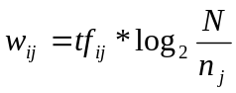

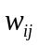 = น้ำหนักของคำ 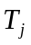 ในเอกสาร 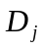
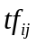 = ความถี่ของคำ ในเอกสาร 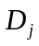
N = จำนวนเอกสารทั้งหมดในระบบ
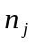 = จำนวนเอกสารที่มีคำ ปรากฏอยู่อย่างน้อยหนึ่งครั้ง
รูปที่ 4 แสดงสมการการคำนวณค่า TF/IDF
การแยกประโยค
ในการสรุป ใจความสำคัญ เอกสารที่ต้องการสรุป ใจความสำคัญจะถูกนำไปผ่านขั้นตอนของการแยกประโยค และนำมาวิเคราะห์ถึงความสำคัญของประโยคเป็นผลต่อเนื่องมาจากความถี่ของคำสำคัญและตำแหน่งของคำสำคัญที่พบในประโยคนั้น[13-15] เริ่มแรกทำการพิจารณาคำทั้งหมดเพื่อหาคำสำคัญที่จะใช้เป็นกลุ่มคำซึ่งเป็นตัวแทนของเอกสารโดยดูจากความถี่ของคำทั้งหมดในเอกสารดังรูปที่ 4 โดยในส่วนของคำที่มีความถี่สูงเกินไป (ทางซ้ายของเส้นupper cut-off)จะถูกตัดทิ้ง และส่วนของคำที่มีความถี่น้อยเกินไป (ทางขวาของเส้น lower cut-off) ก็จะถูกตัดทิ้ง ก็จะได้ขอบเขตของคำที่มีประโยชน์ในการพิจารณาความสำคัญของประโยค[16]
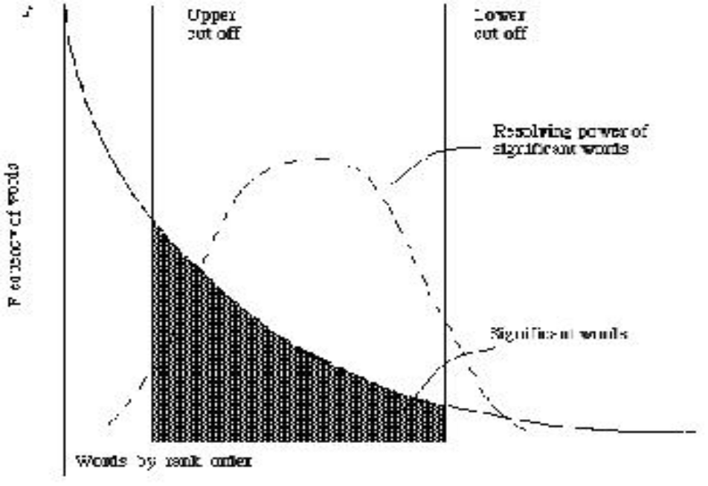
รูปที่ 5 แสดงกราฟของคำสำคัญ
ถัดมา ทำการพิจารณาคำสำคัญในประโยค คำที่พิจารณาจะเป็นคำสำคัญก็ต่อเมื่อค่า TF/IDF ของคำนั้นมีค่ามากกว่า ค่าน้ำหนักที่ตัดออก ที่กำหนดไว้ ค่าน้ำหนักที่ตัดออก เป็นพารามิเตอร์ที่ต้องมีการปรับเปลี่ยนค่าตามความเหมาะสม
ในขั้นตอนต่อมา จะหากลุ่มคำ[16] (cluster คือ คำที่เรียงต่อเนื่องกันในประโยค)ทั้งหมดในประโยค S ซึ่งเมื่อเงื่อนไขต่อไปนี้เป็นจริง
- คำเริ่มต้นและคำสุดท้ายของกลุ่มคำที่ต่อเนื่องกันเป็นคำสำคัญ
- ระยะห่างระหว่างกลุ่มคำที่ต่อเนื่องกันต้องมีค่าไม่เกินค่าที่กำหนดไว้ โดยเรียกค่านี้ว่า ระยะของการตัดออก และยังเป็นพารามิเตอร์ที่ต้องมีการปรับเปลี่ยนเช่นกัน
ในประโยคหนึ่งๆ อาจมีได้หลายกลุ่มคำ หลังจากหากลุ่มคำทั้งหมดในประโยคได้แล้ว จะทำการคำนวณค่าน้ำหนักของแต่ละกลุ่มคำ ค่าน้ำหนักที่มีค่าสูงสุดที่ได้จากการคำนวณจะถูกนำมาเป็นค่าน้ำหนักของประโยค Luhn [17] ค่าน้ำหนักของกลุ่มคำหาได้จากจำนวนคำสำคัญที่มีในกลุ่มคำยกกำลังสอง
Term factor =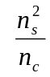
term factor = ค่าน้ำหนักของกลุ่มคำ
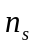=จำนวนคำสำคัญที่พบในกลุ่มคำ
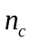= จำนวนคำทั้งหมดในกลุ่มคำ
รูปที่ 6 แสดงสมการการคำนวณค่าน้ำหนักของกลุ่มคำ
การเรียงประโยคเพื่อสร้างใจความสำคัญ
หลังจากขั้นตอนการหาค่าความสำคัญของแต่ละประโยคในเอกสาร[18-20]ขั้นตอนต่อไปคือ นำประโยคที่ได้มาเรียงลำดับตามค่าน้ำหนักจากมากไปน้อยแล้วเลือกประโยคที่มีค่าน้ำหนักสูงตามที่กำหนดมาเป็นใจความสำคัญของเอกสาร และนำประโยคที่ผ่านการพิจารณาแล้วนั้นมาเรียงตามใจความสำคัญของเอกสารต้นฉบับ

การออกแบบระบบงาน
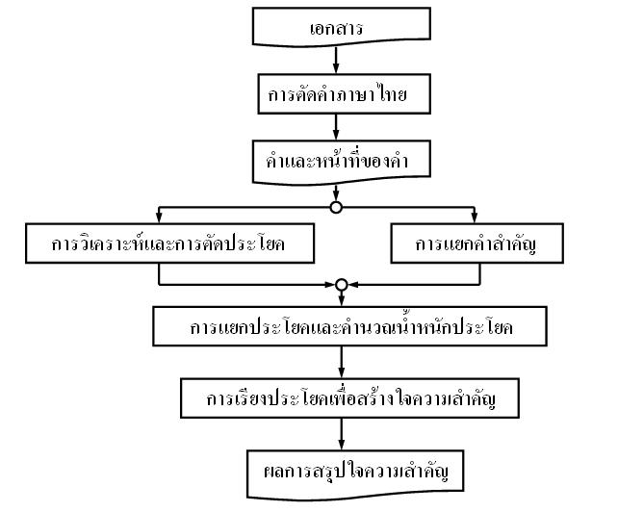

บทสรุป
ในการสรุปใจความสำคัญถึงแม้ว่าจะยังไม่มีหลักการในการนำไปใช้อย่างแน่นอน เนื่องจากในงานวิจัยต่างๆ ก็ยังจำกัดประเภทของเอกสารที่ใช้อีกทั้งยังไม่มีการประเมินผลที่ได้จากการสรุปใจความสำคัญที่ใช้เป็นมาตรฐานอีกด้วย ทำให้จำเป็นที่จะต้องสร้างมาตรฐานเพื่อใช้วัดความถูกต้อง ในปัจจุบันเป็นที่สังเกตว่าได้มีการนำทฤษฎีทางด้านปัญญาประดิษฐ์เข้ามาช่วยในส่วนของการสร้างใจความสำคัญ ทำให้ระบบมีการเรียนรู้จากตัวอย่างที่ถูกต้องและนำไปใช้ทำนายกับเอกสารจริงเพื่อช่วยเพิ่มประสิทธิภาพ ซึ่งแนวทางในการทำการสรุปใจความสำคัญของภาษาไทยนั้นอาจจำเป็นต้องนำเอาทฤษฎีเหล่านี้มาช่วยเนื่องจากการใช้ความถี่ของคำตามทฤษฎีของ Luhn ดังที่กล่าวมานั้นอาจไม่เพียงพอเพื่อให้ได้ประโยคที่สมบูรณ์ขึ้นแทนที่จะไปปรับปรุงการแยกประโยคให้ถูกต้องซึ่งต้องพิจารณาตัวแปรที่มีผลอื่นๆ อีกมากซึ่งมีมากกว่า การนำระบบการสรุปใจความสำคัญไปประยุกต์ใช้[20]

เอกสารอ้างอิง
[1] ชุลีรัตน์ จรัสกุลชัย, เจษฎา กันทะเสนา และ สถาพร คิ้วสุวรรณสุข,การจัดกลุ่มเอกสารสำหรับข้อความภาษาไทย, The Fifth NationalComputer Science and Engineering Conference, 7 - 9 November2001,Chiang Mai University, Chiang Mai, Thailand.
[2] T.Katanyukul. Data Mining with Clustering Methods [Master Thesis in Computer Science]. Bangkok: School of Advance Technologies, Asian Institute of Technology; 2000.
[3] J. B. MacQueen (1967): "Some Methods for classification and Analysis of Multivariate Observations, Proceedings of 5-th Berkeley Symposium on Mathematical Statistics and Probability", Berkeley, University of California Press, 1:281-297
[4] Andrew Moore: “K-means and Hierarchical Clustering - Tutorial Slides”.[cited 2009 Jan 10]; Available from: http://www-2.cs.cmu.edu/~awm/tutorials/kmeans.html
[5] สมชาย จำปาทอง. การจัดกลุ่มข้อมูลแบบปรับตัวได้โดยใช้ฟัซซี่เคมีน.[วิทยานิพนธ์ปริญญา วิทยาศาสตร์มหาบัญฑิต]. สาขาวิชาวิทยาการคอมพิวเตอร์ บัณฑิตวิทยาลัย มหาวิทยาลัยขอนแก่น; 2549.
[6] D. Hand, K. Mannila, P. Smyth. Principles of data mining. Cambridge: MIT press;2001.
[7] ณัฐวิทย์ บูรณประภานนท์. การจัดหมวดหมู่เอกสารภาษาไทยอัตโนมัติ.[วิทยานิพนธ์ปริญญา วิทยาศาสตร์มหาบัญฑิต]. มหาวิทยาลัยเกษตรศาสตร์; 2543.
[8] รุ่งจิตร์ กาญจนวัฒน์. การพัฒนาแบบจำลองฟัซซีของกระบวนการโดยใช้วิธีคลัสเตอริง และการ ออกแบบตัวควบคุม ฟัซซีลอจิก. จุฬาลงกรณ์มหาวิทยาลัย. บัณฑิตวิทยาลัย;2541.
[9] Kruengkrai C. and Jaruskulchai C. 2001. Thai TextClassification Based on Naive Bayes, Technical Report ,Department of Computer Science, Kasetsart University.
[10] Hovy, E. and Lin, C. Y. 1999. Automated Text Summarizationin SUMMARIST. In Advances in Automatic TextSummarization, 81-94. The MIT Press, England.
[11] Fukusima, T. and Okumura, M. 2001. Text SummarizationChallenge Text summarization evaluation at NTCIRWorkshop2. In Proceedings of the Second NTCIR WorkshopMeeting, 45-51.

[12] Salton, G. 1989. Automatic Text Processing. In Addison-Wesley Chapter 9.
[13] M. Kantardzic. Data mining: Concept, Model, and Algorithms. USA: IEEE press;2003.
[14] เทคนิคการจำแนกประเภทข้อมูลบนฐานข้อมูลเชิงวัตถุObject Oriented Database Mining: A Novel Approach for Data Classification. [cited 2009 Jan 16]; Available from: https://pindex.ku.ac.th/file_research/ooclassi_ncsec_6page.doc
[15] Osmar R. Zaïane: “Principles of Knowledge Discovery in Databases - Chapter 8: Data Clustering” .[cited 2009 Jan 10]; Available from:http://www.cs.ualberta.ca/~zaiane/courses/cmput690/slides/Chapter8/index.html.
[16] Mani, I. And Maybury, M. T. 1999. Advanced in Automatic Text Summarization. England, The MIT Press.
[17] Luhn, H. P. 1999. The Automatic Creation of LiteratureAbstracts. In Advances in Automatic Text Summarization, 15-21. The MIT Press, England.
[18] Croft B. 1987. An approach to natural language for documentretrieval. In Proceeding of the 10th annual international ACMSIGIR conference on research and development in informationretrieval, Louisiana, United States
[19] Buyukkokten, O., Garcia-Molina, H. and Peapcke, A. 2000.Seeing the Whole in Parts: Text Summarization for WebBrowsing on Handheld Devices. In Proceedings of the TenthInternational World Wide Web Conference. Hong Kong.
[20] โกวิท คารวะตรีเดช.การจัดกลุ่มเอกสารอย่างมีประสิทธิภาพ.[DEGREE OF MASTER OF SCIENCE].มหาวิทยาลัยมหิดล,2005.

